EL ARTE EN STAR WARS

# CENTRO EDUCATIVO JEAN PIAGET

|  |  |
| --- | --- |
| Rodolfo Rico Aviña ∗  Área II  rodriav2001@gmail.com | Mariana Hernández Sánchez  Area IV myarink39@gmail.com |

31 de diciembre de 2019

RESUMEN

El presente trabajo de investigación relaciona las obras de arte dentro del mundo de Star Wars con las de artistas. Además intenta identificar estilos y corrientes artísticas y su influencia en los una galaxia muy muy lejana.

*K*eywords First keyword · Second keyword · More

# Introducción

1.1. Pregunta de investigacón

¿Hasta qué punto es refejada el arte de nuestro mundo en la representada en la galaxia de Star Wars?

1.2. Objetivos

Objetivo general: Comparar y contrastar los estilos y corrientes artísticas reales con los observables en Star Wars Objetivos específicos:

Explicar el significado de las obras relacionándolas con el contexto en el que fueron creadas.

Relacionarlas con obras reales o con estilos en particular y comparar los contextos de cada una.

1.3. Justificación

Normalmente cuando pensamos en Star Wars recordamos épicas batallas con espadas, una historia de esperanza, personajes representando el bien puro, así como sus antagonistas de pura oscuridad. Star Wars, en si, es un universo muy rico, con muchos elementos que nos permiten imaginarnos como seria vivir en esa galaxia en guerra. Podemos observar en nuestra historia como los eventos importantes influyen en el arte. El arte refleja como vivieron las personas los eventos que de otra manera solo tendriamos una idea general. Star Wars no funciona de forma diferente.

# Marco Teórico

2.1. Obras de arte en Star Wars

2.1.1. Murales y Pinturas

Mural de Sundari (Figura 1): Es un mural ubicado en parte trasera del palacio de Sundari, la capital de Mandalore. Representa una de las batallas de las cruzadas mandalorianas. El mural aparece en la serie Clone Wars.

∗Aquí pueden colocar cualquier aclaración acerca de cualquiera de los participantes

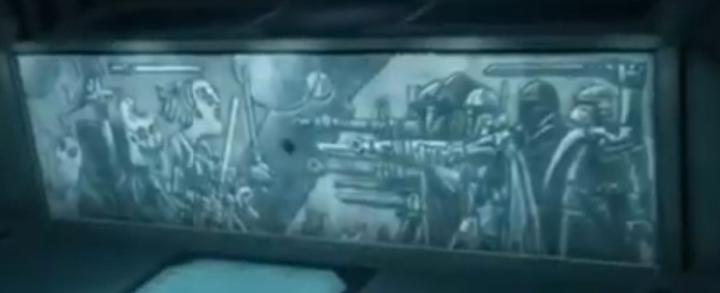

Figura 1: Mural de Sundari

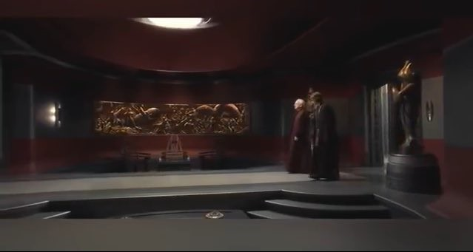

Figura 2: Mural de la batalla de Ruusan

Mural de la batalla de Ruusan (Figura 2): Está ubicado en el pasillo en la entrada a la oficina del canciller supremo Sheev Palpatine, en Coruscant. Es un pequeño mural en roca que representa la ultima batalla entre jedis y sith en la que estos ultimos serian exterminados casi por completo. El mural aparece en el filme Star Wars III La venganza de los Sith, la batalla de Ruusan aparece en la novela Darth Bane: Camino de destrucción de Drew Karpyshyn

2.1.2. Estatuas

Los sabios de Dwartii (Figura 3): Palpatine tambien tiene en su oficina cuatro estatuas que representan a Braata, Faya, Sistros y Yanjon, que eran cuatro filosofos y legisladores durante los primeros días de la República. Las estatuas de los sabios aparecen en Star Wars III La venganza de los Sith.

Las estatuas del Templo Jedi (Figura 4): Existen muchas estatuas de jedis a lo largo y ancho de la galaxia. A los lados de la entrada del templo se construyeron cuatro estatuas de los jedi fundadores del templo de los cuales no hay nombres. Las estatuas del templo jedi aparecen por primera vez en Star Wars I La Amenaza Fantasma.

2.1.3. Arquitectura

Castillo de Vader (Figura 5) y el Templo de Kyber (Figura 6): Ambos edificios tienen una estructura similar con dos torres que se levantan juntas. En el comic Vader se explica que el proposito de las torres de su castillo es captar el movimiento de la fuerza cósmica a manera de antena, las del Templo de Kyber debe tener el mismo proposito. Ambos templos aparecen en Rogue One: A Star Wars Story.

La Academia Sith de Korriban (Figura 7) y El Gran Templo de Yavin 4 (Figura 8): Es un templo fue construido por los Sith antiguos y el de Yavin fue contruido por los massassi, una raza anteriormente esclavizada por los Sith en honor a Naga Sadow, un lord Sith antiguo. La Academia Sith aparece por primera vez en el videojuego Star Wars: Caballeros de la Antigua República y el Gran Templo aparece por pimera vez en Star Wars IV Una Nueva Esperanza.

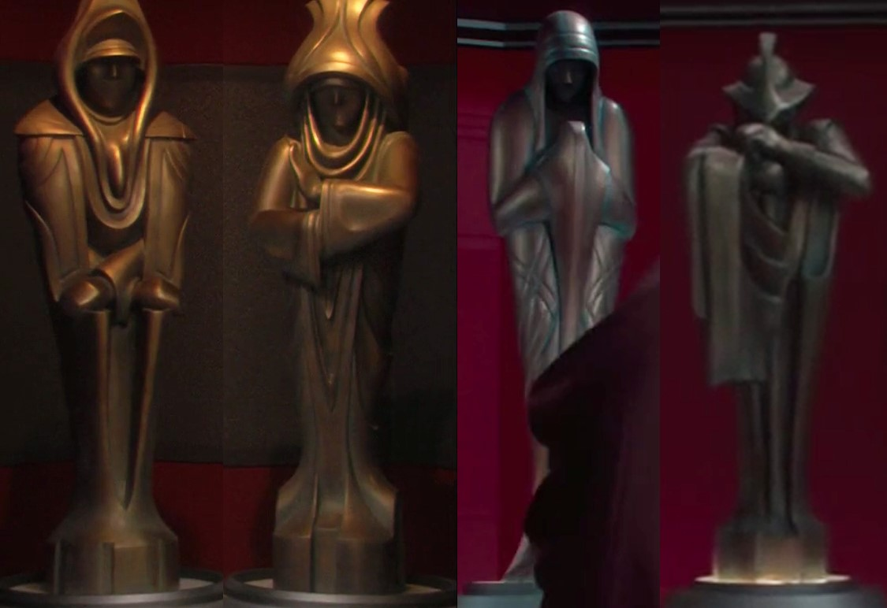

Figura 3: Los sabios de Dwartii

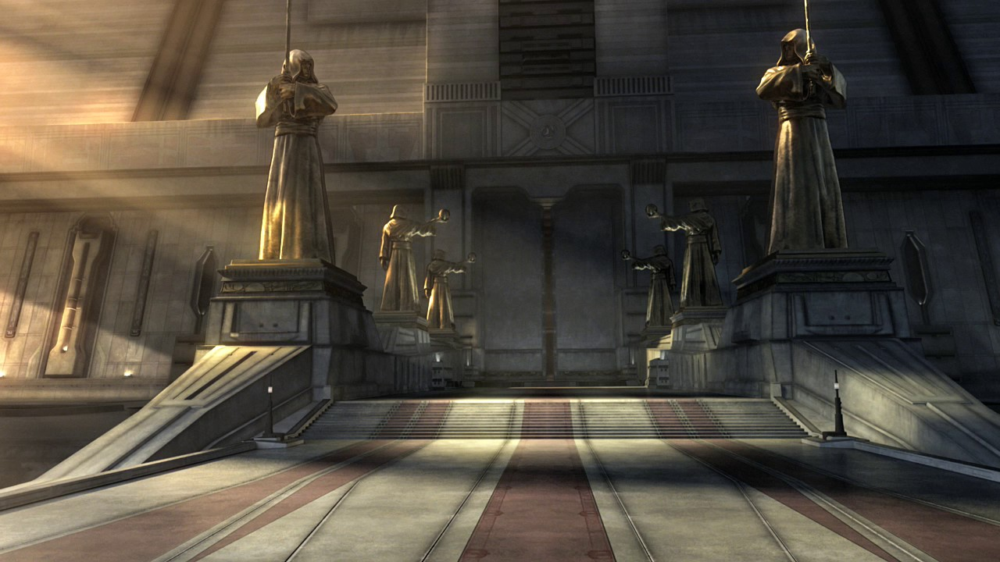

Figura 4: Las Estatuas del Templo Jedi

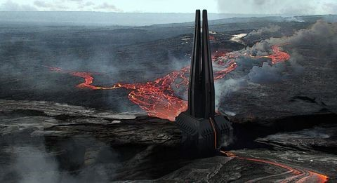

Figura 5: Castillo de Darth Vader

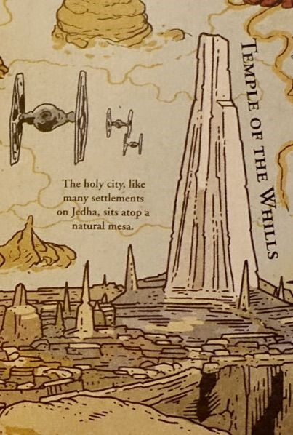

Figura 6: Templo de Kyber

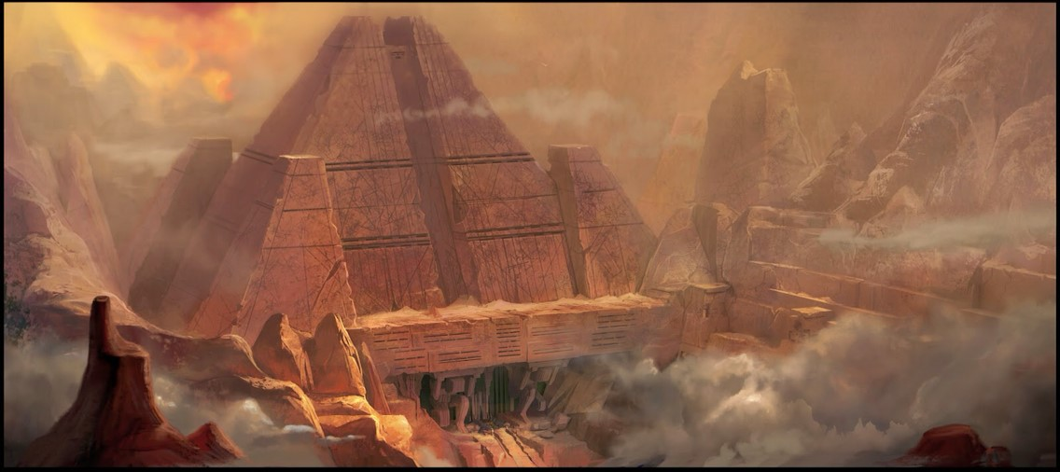

Figura 7: Academia Sith de Korriban

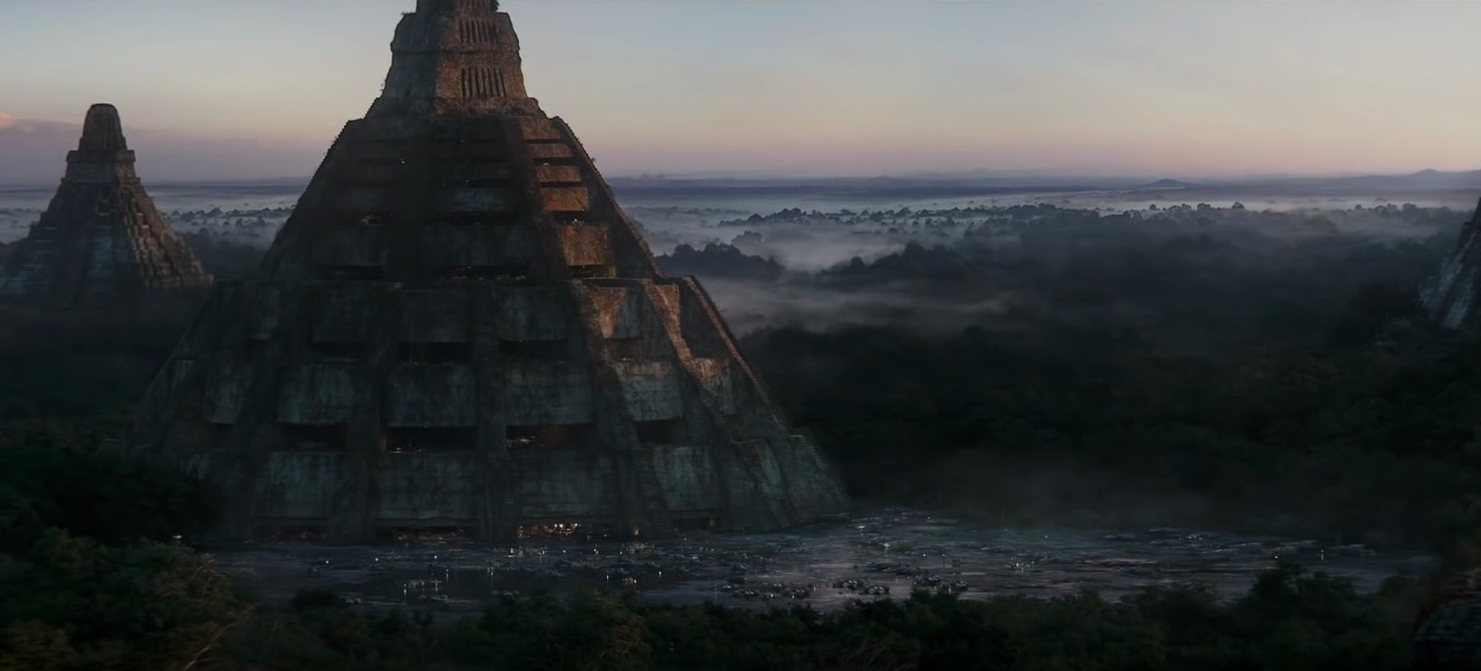

Figura 8: Gran Templo de Yavin 4

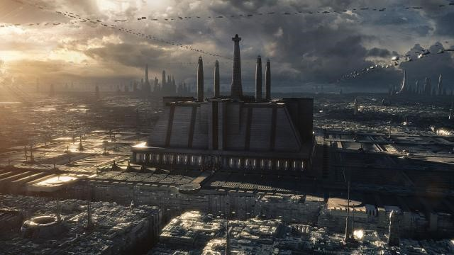

Figura 9: Templo Jedi

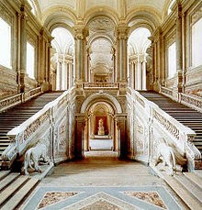

Figura 10: Reggia di Caserta

El Templo Jedi (Figura 9): Es un edificio en la capital de la Republica donde los jedi tienen su principal centro de operaciones, ahí entrenan, viven y entrenan. Tiene una torre central para las reuniones del consejo jedi y otras cuatro en honor los cuatro jedi fundadores. Apareció por primera vez en Star Wars I La Amenaza Fantasma.

Naboo (Figura 10): Naboo apareció en Star Wars I La Amenaza Fantasma, se filmó en Reggia di Caserta Italia, un palacio estilo barroco. Este estilo no solo se ve reflejado en la arquitectura sino que tambien en sus naves de batalla y consulares, en sus armas, que antes que eficientes son muy llamativas y estan recubiertas de cromo. Tambien esta muy reflejada en la vestimenta y peinado de la Reina que no tiene un espacio sin elementos (Figura

11).

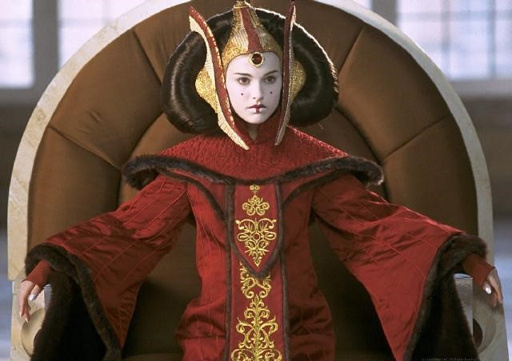

Figura 11: Reina Amidala

En fin, Latex es un lenguaje que lleva AÑOS siendo utilizado y desarrollado, si hay algo en específico que quieras hacer, un buen ejercicio es... ¡pregúntale a Google! Basta con buscar cualquier cosa que te interese hacer con tu documento (preferentemente, escrito en inglés) seguido de la palabra "Latex", para tener acceso a múltiples tutoriales y/o soluciones posibles.

2.2. Acerca de las citas

Probablemente este sea el aspecto más útil de trabajar con Latex: él se encarga de cuidar el formato de las citas, permitiéndonos además agregar hipervínculos que nos lleven directamente a la referencia completa anexa en la Bibliografía.

En el archivo con terminación .bib de esta misma carpeta, podrán almacenar la información de todos los artículos, libros y sitios de internet que consulten para su trabajo y asignarles una Etiqueta que les facilite en lo sucesivo, agregar la referencia a lo largo de su trabajo.

Dependiendo cómo se sientan más cómodos, Latex puede ayudarles a ingresar la cita completa (Ejemplo: Coma, Año ). Nos referimos por cita completa a los casos en que, después de haber expuesto una idea, dato o definición, agregamos entre paréntesis el nombre del autor y el año de publicación de dicha información.

También podemos citar exclusivamente el año en que fue hecha una publicación. Esto es particularmente útil cuando en el cuerpo de un párrafo ya se ha hecho mención explícita del autor y sólamente es necesario precisar el año de publicación. Por ejemplo: ”Potter escribió, en su famosa obra "La piedra filosofal"(1993) las características principales de...".

Podemos agregar citas textuales (Quotes) en el texto:

”Aquí ponemos una cita super importante, sin olvidarnos de agregar el autor al final”, ( Coma, Año

).

2.3. Cómo incluir una ecuación

Hay varias formas de insertar una ecuación dentro de un documento. Dentro de un mismo párrafo, basta con utilizar el signo de dinero .

En su propio espacio:



O como un elemento que podamos referir en lo sucesivo, tratándolo como objeto y asignándole una etiqueta (Ver Equiación 1:

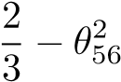 (1)

Y, en general, pueden complicarse la existencia tanto como quieran:

 (2)

2.4. Agregar imágenes

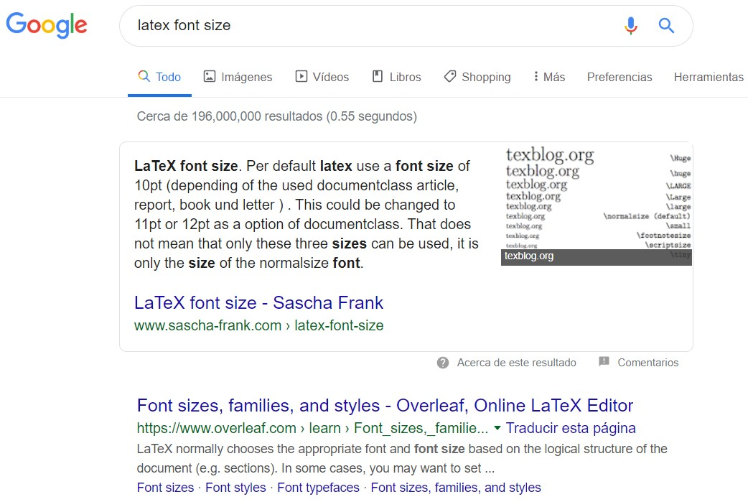

Figura 12: Ilustración de lo fácil que es preguntarle a Google sobre cómo hacer, lo que sea que quieran hacer en su documento, en Latex

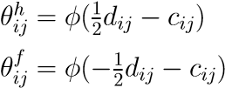*µd* ∼ Gaussian(0*,*1)*T*(0*,*6) *δd* ∼ Gaussian(0*,*1)*T*(0*,*6)

*δ*

*d*

*µ*

*d*

*µ*

*d*

*j*

*σ*

*d*

*j*

*c*

*ij*

*d*

*ij*

*θ*

*h*

*ij*

*θ*

*f*

*ij*

*y*

*h*

*ij*

*y*

*f*

*ij*

*n*

*s*

*i*

participants

*j*

conditions

*µdA* = *µd* + 2*δ µdB* = *µd* − 2*δ σjd* ∼ Uniform(0*,*5)

*dij* ∼ Gaussian(*µdj,σjd*) *cij* ∼ Gaussian(0*,*0*.*7)

*yijh* ∼ Binomial(*θijh ,s*) *yijf* ∼ Binomial(*θijf ,n*)

Figura 13: Recuerden que toda Figura que agreguen a su trabajo, debe contar con alguna descripción y una Etiqueta para que la puedan referir en lo posterior

Por cada imagen que agreguen a su documento, podrán definir una etiqueta (”label”) que les permitirá agregar hipervínculos/referencias a las mismas en cualquier pante del texto. Latex mantiene la cuenta de cuántas imagenes van agregando, para asignar un número a cada una de ellas, que pueda ser insertado después en su trabajo: 13 y 12.

2.5. Agregar una tabla

Cuadro 1: El título de la Tabla

|  |  |  |
| --- | --- | --- |
| Columna 1 | Columna 2 | Columna 3 |
| Dato 1 | Dato 2 | Dato 3 |
| Dato 2 | Dato 2 | Dato 4 |
| Dato 3 | Dato 3 | Dato 3 |

A lo largo de nuestro texto, podemos hacer referencia a nuestra Tabla (agregando el hipervínculo correspondiente), por ejemplo (Ver Cuadro 1).

# Método

(Descripción general del objetivo de su método)

3.1. Participantes

3.2. Materiales

3.3. Procedimiento

# Resultados

La descripción de los resultados obtenidos tras llevar a cabo el procedimiento descrito en el método.

Idealmente, pueden apoyarse de métodos gráficos como tablas y gráficas para presentar de manera concreta y directa la información más relevante que se puede extraer de los datos recopilados.

Recuerde, so far, la sección de Resultados es meramente descriptiva

# Discusión

En la discusión se interpretan los resultados obtenidos. Es decir, se contrasta lo reportado en los Resultados con la información recopilada a lo largo de su Marco Teórico.

La idea de la discusión es argumentar qué es lo que sugieren los resultados obtenidos acerca del fenómeno, de qué manera o cuál es la respuesta sugerida a la pregunta de investigación, y si esta es coherente o contradictoria respecto de lo revisado en el marco teórico.

# Conclusiones

Es el resultado de la discusión. ¿Cuál es la respuesta concreta, derivada de los resultados, a la pregunta de investigación?

# Referencias

Coma, A. S. P. (Año). Título del archivo. *Nombre de la revista donde fue publicado*.

Potter, H. (1993, 7). *The title of the work.* How it was published. (An optional note)

Es importante señalar que, a pesar de que su archivo .bib se encuentre lleno de distintas referencias, ninguna de ellas se va a imprimir en su reporte final A MENOS que las hayan UTILIZADO durante su texto. ¿Qué quiere decir esto? Que esta paquetería sólo va a imprimir las referencias que hayan citado a lo largo de su proyecto.

Correcciones:

* Varias faltas de ortografía
* Los nombres de películas, cómics, etc. podrían ir en cursiva para distinguirlos del resto del texto
* Podría investigarse la inspiración real para las obras que aparecen en el trabajo, para darles mayor contexto dentro y fuera del universo de Star Wars.